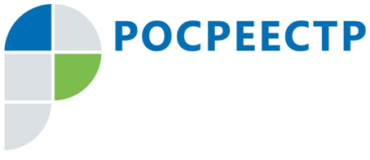

**Управление Федеральной службы**

**государственной регистрации,**

**кадастра и картографии**

**по Московской области**

**ПРЕСС-РЕЛИЗ**

**Количество запросов о правах   
на недвижимость Подмосковья продолжает расти**

**Московская область, 27 сентября** – 1 824 330 запросов о предоставлении сведений   
из Единого государственногореестра недвижимости (ЕГРН) об объектах недвижимости   
на территории Московской области поступило за 8 месяцев 2017 года.

Общее количество выданных сведений из ЕГРН (выписки, справки из ЕГРН, копии документов, аналитическая информация, уведомления об отсутствии сведений в ЕГРН, решения об отказе в предоставлении сведений) составило 1 868 349. Это на 36% выше,   
по сравнению с аналогичным периодом 2016 года – 1 377 029.

Напоминаем, что в соответствии с действующим законодательством за предоставление сведений, содержащихся в ЕГРН, взимается плата. Размер платы за получение сведений   
из ЕГРН зависит от вида запрашиваемого документа (в бумажном или электронном виде)   
и категории заявителя (физическое лицо, юридическое лицо или государственный орган власти).

Подробно ознакомиться с размерами платы за предоставление сведений из ЕГРН можно на официальном сайте Росреестра (https://rosreestr.ru/site/fiz/poluchit-svedeniya-iz-egrn/?price).

**Страница Управления Росреестра по Московской области в Facebook:**

Facebook.com/Управление-Росреестра-по-Московской-области-1125211070853056/?ref=bookmarks.

**Пресс-служба Управления Росреестра по Московской области:**

Цветкова Яна Олеговна [ypravleniemo@yandex.ru](mailto:ypravleniemo@yandex.ru)+7 (915) 206-52-51